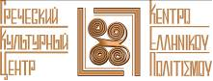

СОВЕРШЕННО НОВЫЙ ФОРМАТ
ГРЕЧЕСКИЙ РАЗГОВОРНЫЙ КЛУБ –
«ΜΟΝΟ ΕΛΛΗΝΙΚΑ»
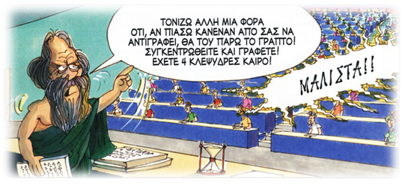
Дорогие друзья! Москва, 09 января 2017г.
С радостью сообщаем об одиннадцатой встрече Разговорного клуба в новом 2017 году «Общаться по-гречески - только по-гречески» - «ΕΠΙΚΟΙΝΩΝΟΥΜΕ ΕΛΛΗΝΙΚΑ – ΜΟΝΟ ΕΛΛΗΝΙΚΑ» при Греческом Культурном центре 15 января 2017 года, где в неформальной обстановке все желающие получат возможность погрузиться в атмосферу живого общения на греческом языке, обсудить различные темы, связанные с современной жизнью Эллады, ее культурой и традициями. А также провести приятный вечер за чашкой чая, кофе, с греческими угощениями в теплой, непринужденной компании единомышленников и носителей языка, которые будут руководить процессом беседы.
Одиннадцатая тема нашего Клуба «Общаться по-гречески – только по- гречески»: «Традиции празднования Рождества и Нового Года в Греции и в России. Ритуалы, кулинария, традиции. Личные впечатления от греческих праздников (какие традиции? как люди одеваются? чем занимаются?)».
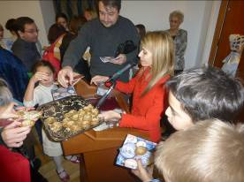
К участию приглашаются учащиеся и все желающие (ориентировочный уровень подготовки Β1 и выше). Язык общения-греческий!
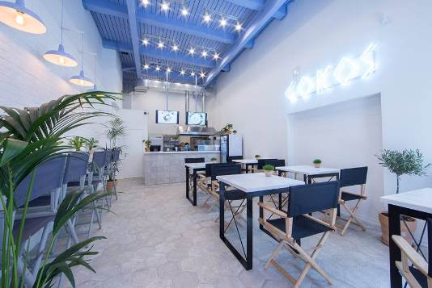
Одиннадцатая сессия клуба будет происходить в греческом кафе «GΟKOS», где Вас угостят традиционным греческим десертом «равани».
По адресу: м. Менделеевская, ул. Сущёвская 19 к.4.
Одиннадцатая встреча Клуба состоится в воскресенье 15 января 2017 года в 18:00. Длительность сессии – 1,5 часа, стоимость посещения – 300 руб.
Внимание!!! Напитки и остальные блюда оплачиваются отдельно!
Желающих принять участие просим связаться с координатором клуба Светланой Мартыновой по электронной почте monogreek@gmail.com, hcc@mail.ru
Просим обратить внимание, что для участия во встрече обязательна предварительная запись, в связи с ограничением по количеству участников.

Ждем Вас!
С уважением
Теодора Янници,
директор Греческого культурного Центра

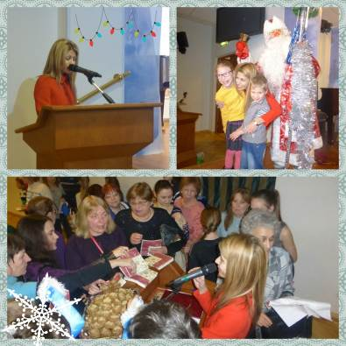

ΕΛΛΗΝΙΚΗ ΛΕΣΧΗ ΔΙΑΛΟΓΟΥ ΚΑΙ ΕΠΙΚΟΙΝΩΝΙΑΣ
«ΜΟΝΟ ΕΛΛΗΝΙΚΑ»

Μόσχα, 09 Ιανουαρίου 2017
Αγαπητοί φίλοι,
Το Κέντρο Ελληνικού Πολιτισμού (Κ.Ε.Π.) είναι στην ευχάριστη θέση να ανακοινώσει την ενδέκατη συνεδρία της Ελληνικής Λέσχης Διαλόγου και Επικοινωνίας «Επικοινωνούμε Ελληνικά-Μόνο Ελληνικά», που εντάσσεται στο πλαίσιο της ευρύτερης παιδαγωγικής-πολιτισμολογικής δράσης μας, προϋποθέτει συναντήσεις, σε τακτική βάση, σε καφετέρια, όπου σε άμεση, αβίαστη και φιλική ατμόσφαιρα οι συμμετέχοντες συζητούν διάφορα θέματα ενδιαφέροντός τους, τα οποία έχουν νωρίτερα επιλέξει και ορίσει. Τη συζήτηση συντονίζουν καθηγητές, φορείς της νεοελληνικής γλώσσας.
Στо πλαίσιо αυτών των συναντήσεων οι μαθητές της ελληνικής γλώσσας έχουν την ευκαιρία να συζητήσουν σε φιλική ατμόσφαιρα διάφορα θέματα που αφορούν το σύγχρονο βίо στην Ελλάδα, τον πολιτισμό και τις παραδόσεις της Χώρας μας, αλλά και να περάσουν μερικές ευχάριστες βραδιές, απολαμβάνοντας τσάι, καφέ και ελληνικά γλυκά με την παρέα παλαιών και καινούριων φίλων, Ελλήνων και Φιλελλήνων. Στόχο των συναντήσεων αποτελεί η ανάπτυξη των γλωσσικών δεξιοτήτων των μαθητών, κυρίως του προφορικού τους λόγου, η διευκόλυνση της προφορικής επικοινωνίας, αλλά και η εμβάθυνση γνώσεων για τον ελληνικό πολιτισμό.
Η ένατη συνεδρίαση της Λέσχης θα πραγματοποιηθεί την Κυριακή 15 Ιανουαρίου 2017, ώρα 18:00, στο ελληνικό γιράδικο «GOKOS» (@g_o_k_o_s) επί της οδού:
19, Sushevskaya str., building 4 (metro station “Mendeleevskaya”).

Το θέμα της ενδέκατης συνάντησης της Λέσχης: «Χριστουγεννιάτικες και Πρωτοχρονιάτικες εορταστικές παραδόσεις σε Ελλάδα και Ρωσία. Προσωπικές μας εμπειρίες (ήθη, έθιμα, μαγειρική, συνήθειες, παραδόσεις)».
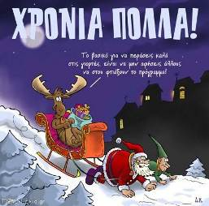
H διάρκεια της συνεδρίας ανέρχεται σε 1,5 ώρα.

Για περισσότερες πληροφορίες και για να δηλώσετε συμμετοχή δύνασθε να απευθύνεστε στις ηλεκτρονικές διευθύνσεις monogreek@gmail.com, hcc@mail.ru (αρμόδια η σπουδάστρια του Κέντρου Ελληνικού Πολιτισμού κα Σβετλάνα Μαρτίνοβα).
Απαραίτητη προϋπόθεση για τη συμμετοχή είναι η υποβολή δήλωσης.
Σας περιμένουμε!
Με εκτίμηση
Δώρα Γιαννίτση,
δ/ντρια Κ.Ε.Π.
